**教室智慧化升级**

**建**

**设**

**方**

**案**

目录

一、 建设效果 2

二、 配置和预算清单 3

1. 配置表 3

2. 设备清单及预算 4

三、 建设内容 5

四、 附件（主要设备参数及要求） 18

# 建设效果

教室智慧化升级建设是将改造的教室统一纳入医院教学平台，通过教学平台进行统一管控及调度，提升教学运行效率、扩大智慧教学空间影响范围和群体。在升级方案中，通过加入5G、物联网、智能感应等手段，提高教室的智能化，通过教学相关设备的智能化升级，提高教学交互效果，真正做到智慧化教室的升级。

|  |  |  |
| --- | --- | --- |
| 场地 | 建设目标 | 应用场景 |
| 二教室 | 中型互动智慧培训室 | 具备网络在线考试场地功能，满足不少于134人进行计算机在线考试、技能训练以及课堂学习，方便开展计算机考试、模拟教学、示教课、学术活动、远程同步教学、远程医学诊疗示范等多种场景。 |
| 三教室 | 拆分为两间教室（中型互动智慧教室、小型研讨智慧教室） | 常规型互动智慧教室，容纳80人进行课堂学习，方便开展示教课、学术活动、远程同步教学、远程医学诊疗示范等多种场景。 |
| 研讨型智慧教室，容纳30人，方便开展小班教学、示教课、学术活动、远程同步教学、远程医学诊疗等多种场景。 |
| 五教室及走廊 | 小型研讨智慧教室 | 研讨型智慧教室，容纳30人，方便开展小班教学、示教课、学术活动、远程同步教学、远程医学诊疗等多种场景 |
| 走廊改造 | 对教学楼四层在四、五教室区域的走廊改造，布置智慧教学平台展示功能区，提升整体形象。 |
| 九、十教室 | 大型互动智慧教室 | 容纳不少于300人进行课堂学习，方便开展示教课、学术活动、远程同步教学、远程医学诊疗示范等多种场景。 |

# 配置清单

## 配置表

|  |  |  |  |  |  |
| --- | --- | --- | --- | --- | --- |
| 序号 | 产品名称 | 中型互动智慧培训室 | 小研讨型智慧教室 | 中型互动智慧教室 | 大型互动智慧教室 |
| 1 | 互动教学网关 | 1 | 5 | 1 | 1 |
| 2 | 高清研讨型多媒体网络中控 | 1 | 1 | 1 | 1 |
| 3 | 桌面控制器 | 1 | 1 | 1 | 1 |
| 4 | 电源控制器 | 1 | 1 | 1 | 1 |
| 5 | 教师跟踪摄像机 | 1 | 1 | 1 | 1 |
| 6 | 学生跟踪摄像机 | 1 | 1 | 1 | 1 |
| 7 | 回声抑制器 | 1 | 1 | 1 | 1 |
| 8 | 拾音话筒 | 1 | 5 | 1 | 5 |
| 9 | 蓝牙麦克风 | 1 | 1 | 1 | 1 |
| 10 | 数字功放 | 1 | 1 | 1 | 1 |
| 11 | 专业音箱 | 1 | 2 | 1 | 4 |
| 12 | 教师智慧黑板 | 1 | 1 | 1 | - |
| 13 | 学生远投屏 | 2 | - | - | 6 |
| 14 | 学生互动屏 | - | 4 | - | - |
| 15 | 讲台拼接屏 | - | - | - | 1 |
| 16 | 智慧班牌 | 1 | 1 | 1 | 1 |
| 17 | 智能生物考勤终端 | 1 | 1 | 1 | 1 |
| 18 | 接入交换机 | 1 | 1 | 1 | 1 |
| 19 | 多媒体讲台 | 1 | - | 1 | 1 |
| 20 | 智慧讲台 | - | 1 | - | - |
| 21 | 教师计算机 | 1 | - | 1 | 1 |
| 22 | 研讨组合桌椅 | - | 24 | - | - |
| 23 | 网络控制门禁 | 1 | 1 | 1 | 1 |
| 24 | 环境智能网关 | 1 | 1 | 1 | 1 |
| 25 | 智能环境控制主机 | 1 | 1 | 1 | 1 |
| 26 | 智能温湿度传感器 | 1 | 1 | 1 | 1 |
| 27 | 智能光照传感器 | 4 | 3 | 4 | 4 |
| 28 | 智能灯光开关模块 | 4 | 3 | 4 | 4 |
| 29 | 灯光亮度控制模块 | 4 | 3 | 4 | 4 |
| 30 | 电动窗帘控制模块 | 5 | 3 | 2 | 5 |
| 31 | 空调控制模块 | 1 | 1 | 2 | 2 |
| 32 | 翻转电脑桌椅 | 70 | - | - | - |
| 33 | 虚拟化培训系统主机 | 3 | - | - | - |
| 34 | 虚拟化培训系统终端 | 134 | - | - | - |
| 35 | 讲台拼接显示大屏 | - | - | - | 1 |
| 36 | 拼接处理器 | - | - | - | 1 |
| 37 | 拼接屏支架 | - | - | - | 1 |
| 38 | 教师组合黑板 | - | - | - | 1 |

## 设备清单

|  |  |  |
| --- | --- | --- |
| 序号 | 产品名称 | 需求数量 |
| 1 | 互动教学网关 | 14套 |
| 2 | 高清研讨型多媒体网络中控 | 6套 |
| 3 | 桌面控制器 | 6套 |
| 4 | 电源控制器 | 6套 |
| 5 | 教师跟踪摄像机 | 6套 |
| 6 | 学生跟踪摄像机 | 6套 |
| 7 | 回声抑制器 | 6套 |
| 8 | 拾音话筒 | 22套 |
| 9 | 蓝牙麦克风 | 6套 |
| 10 | 数字功放 | 6套 |
| 11 | 专业音箱 | 14个 |
| 12 | 教师智慧黑板 | 4套 |
| 13 | 教师组合黑板 | 2套 |
| 14 | 学生互动屏 | 8套 |
| 15 | 学生远投屏 | 14套 |
| 16 | 智慧班牌 | 6套 |
| 17 | 智能生物考勤终端 | 6套 |
| 18 | 人证（身份证、人像）合验设备 | 2台 |
| 19 | 接入交换机 | 6套 |
| 20 | 多媒体讲台 | 6套 |
| 21 | 智慧讲台 | 2套 |
| 22 | 研讨组合桌椅 | 48套 |
| 23 | 教师计算机 | 4套 |
| 24 | 网络控制门禁 | 6套 |
| 25 | 环境智能网关 | 6套 |
| 26 | 智能环境控制主机 | 6套 |
| 27 | 智能温湿度传感器 | 6套 |
| 28 | 智能光照传感器 | 22套 |
| 29 | 智能灯光开关模块 | 22套 |
| 30 | 灯光亮度控制模块 | 22套 |
| 31 | 电动窗帘控制模块 | 23套 |
| 32 | 空调控制模块 | 9套 |
| 33 | 翻转电脑桌椅 | 70套 |
| 34 | 虚拟化培训系统主机 | 3台 |
| 35 | 虚拟化培训系统终端 | 134个 |
| 36 | 液晶拼接显示屏 | 2套 |
| 37 | 拼接处理器 | 2套 |
| 38 | 液晶拼接屏支架 | 2套 |
| 39 | 室内高清全彩LED显示屏 | ≥17.2㎡ |
| 40 | LED视频处理器 | 1台 |
| 41 | LED接收卡 | 1批 |
| 42 | LED播控软件 | 1套 |
| 43 | LED钢结构支架 | 1套 |
| 44 | LED配电箱 | 1套 |
| 45 | LED控制计算机 | 1套 |
| 46 | LED设备机柜 | 1个 |
| 47 | 辅材及施工 | 8套 |
|  | | |

# 建设内容

#### 4.1.1、五教室建设（小型研讨智慧教室）：面积约70平方米

##### （1）改造规划图纸：

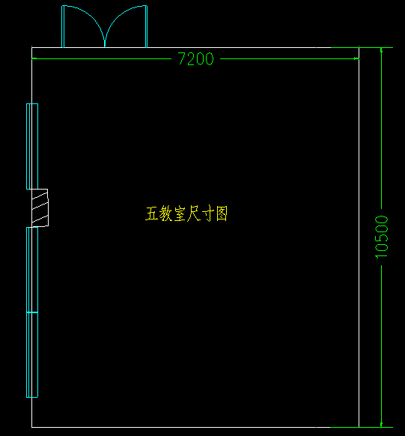

参考效果图：

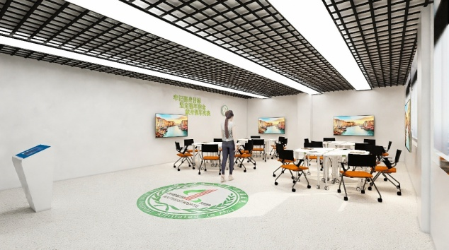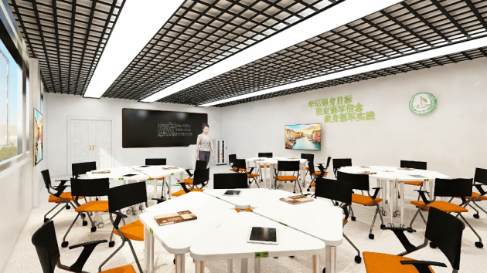

##### （2）改造主要功能：

1、互动教学：

（1）与课表结合，可在每节课查看学生名单、学生出勤签到情况，给老师提供方便的点名工具。

（2）支持老师通过手机、PAD、笔记本电脑进行移动教学，可以根据教室及课程表自动调取云端的教学资源进行授课。

（3）支持提问功能：老师可调用提问功能对学生进行提问，老师端即可看到哪些学生已经提交、学生回答的结果及回答的统计。

（4）老师可以进行随堂测验，老师可以将预先准备好的测验题下发给学生，老师端显示时间进度，可以随时收卷。收卷后老师端即可看到哪些学生已经提交，并可查看学生测验的结果统计。

（5）可与其他校区、其他学校通过互动教学模块，实现双方教室异地同上一堂课的互动教学活动，双方教室可进行音视频互动。

2、教学资源生成

（1）课程资源中心：老师所教的课程都汇聚到课程中心里面，老师可以基于课程管理自己的学生。课程中心具有预习、作业、课件、笔记、视频、作品、考勤、评价等模块。老师可发布预习、作业、共享课件，查看学生的笔记，分享班级同学的作品，管理班级的作品，查看课程的回放视频，对班级课程进行考勤等功能。老师可在对应内容下与学生进行互动。

（2）课堂视频回放支持实现自动对录制课件生成碎片化索引，回放时可点击索引快速切换进度，可通过配套移动端APP查看，方便课后复习巩固。

3、智能信息终端

（1）课程信息动态展示：动态展示本教室的课程安排、当前课程、授课教师等内容；

（2）教室视频实时显示：可实时显示教室视频画面；

（3）考勤信息动态展示：系统有签到信息时，可实时展示当前课程应到人数、实际出勤人数；

（4）紧急通知发布：可实现紧急通知以及公告等信息全院范围内的快速发布显示；

（5）日常通知的发布：包括课程信息、新闻、紧急通知等；

（6）可实现通过精确的生物识别技术（人脸识别、图像识别），对教师、学生的身份结合课表和教室的一体化安排，在非配合式环境下进行智能感知和判断，完成考勤工作，不仅提供精确的身份认证信息，还支持人、课、教室三位一体的考勤判定，并将考勤情况实时反馈到现有的智慧教学平台。

4、物联网智能管控

（1）实现教室端所有教学设备、教学环境设备、网络设备的集中管控。

（2）实现教室在非上课时段的开放预约管理。

（3）支持设备远程状态监视以及设备控制功能。

（4）支持电子课表自动控制，支持课表导入功能，系统根据电子课表设置自动无人值守控制。

5、课堂教学行为分析

通过人像采集行为分析功能，可实时监测课堂学生行为，通过抬头率、互动率等指标参照进行课堂评价

6、多维度、多形式教学评价

（1）支持除了常规课程授课，还支持老师自建课程授课，满足科室老师根据个人科研需要或专业交流需要，不定期开展专项授课，并记录教师和学生的课堂数据，作为教师和学生参评的参考依据，也可以纳入个人考核体系。

（2）可以按权限支持教研组、院领导等对教师进行教学评价。

（3）与智慧教学平台电子课表联动，通过课程预约，在被听课教师允许的情况下进行听课评课。

（4）评价教师可以观看课程实时的3画面视频直播，并且可以在同一页面对教师的授课内容、课堂活动设置等指标进行评价或打分。

（5）自定义评估指标体系，设置评估项和评估值等信息。

7、汇聚教学大数据

从“学生个体层数据、课程层数据、院系层数据、区域层数据”四个层次对学习者数据和学习环境数据进行采集、存储、管理和分析，自动归入智慧教学平台，用于预测、评估和优化教与学，帮助院领导实施教学策略、教学管理部门调整教学管理工作、教师优化教学行为和教学方法、学生合理开展自主学习。

#### 4.1.2、二教室建设（中型互动智慧培训室）：面积约165平方米

##### （1）改造规划图纸：

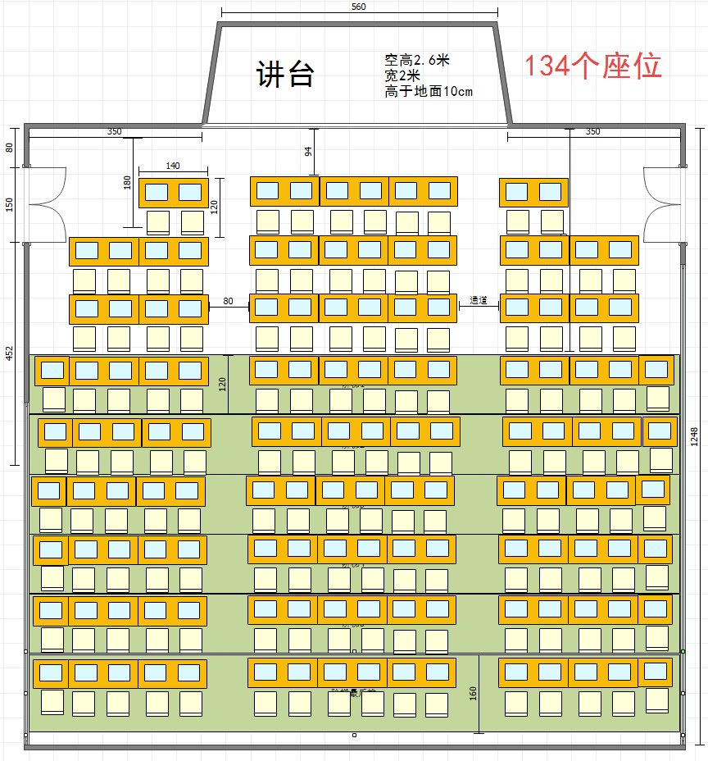

参考效果图：

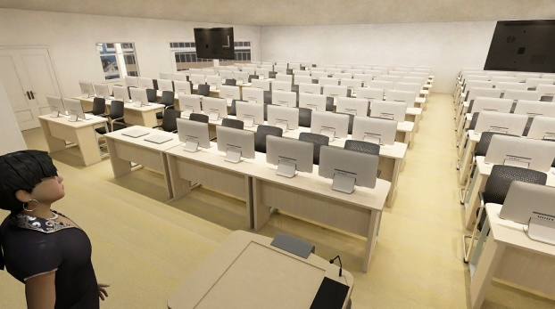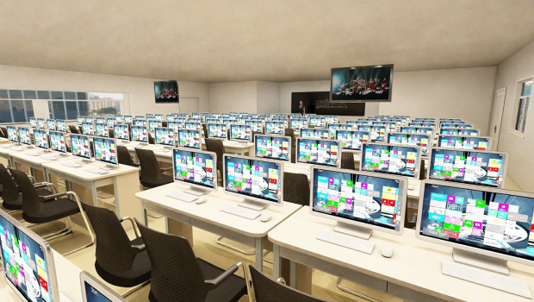

##### （2）改造主要功能：

1、计算机在线考试：

通过部署计算机设备，配合我院现有网络在线考试系统、模拟训练系统、规范化培训系统等网络教考平台，深入开展网络教考活动，缓解网络考试场地和设备紧张压力，提高考评效率，提示信息化水平。

2、互动教学：

（1）与课表结合，可在每节课查看学生名单、学生出勤签到情况，给老师提供方便的点名工具。

（2）支持老师通过手机、PAD、笔记本电脑进行移动教学，可以根据教室及课程表自动调取云端的教学资源进行授课。

（3）支持提问功能：老师可调用提问功能对学生进行提问，老师端即可看到哪些学生已经提交、学生回答的结果及回答的统计。

（4）老师可以进行随堂测验，老师可以将预先准备好的测验题下发给学生，老师端显示时间进度，可以随时收卷。收卷后老师端即可看到哪些学生已经提交，并可查看学生测验的结果统计。

（5）可与其他校区、其他学校通过互动教学模块，实现双方教室异地同上一堂课的互动教学活动，双方教室可进行音视频互动。

3、教学资源生成

（1）课程资源中心：老师所教的课程都汇聚到课程中心里面，老师可以基于课程管理自己的学生。课程中心具有预习、作业、课件、笔记、视频、作品、考勤、评价等模块。老师可发布预习、作业、共享课件，查看学生的笔记，分享班级同学的作品，管理班级的作品，查看课程的回放视频，对班级课程进行考勤等功能。老师可在对应内容下与学生进行互动。

（2）课堂视频回放支持实现自动对录制课件生成碎片化索引，回放时可点击索引快速切换进度，可通过配套移动端APP查看，方便课后复习巩固。

4、智能信息终端

（1）课程信息动态展示：动态展示本教室的课程安排、当前课程、授课教师等内容；

（2）教室视频实时显示：可实时显示教室视频画面；

（3）考勤信息动态展示：系统有签到信息时，可实时展示当前课程应到人数、实际出勤人数；

（4）紧急通知发布：可实现紧急通知以及公告等信息全院范围内的快速发布显示；

（5）日常通知的发布：包括课程信息、新闻、紧急通知等；

（6）可实现通过精确的生物识别技术（人脸识别、图像识别），对教师、学生的身份结合课表和教室的一体化安排，在非配合式环境下进行智能感知和判断，完成考勤工作，不仅提供精确的身份认证信息，还支持人、课、教室三位一体的考勤判定，并将考勤情况实时反馈到现有的智慧教学平台。

5、物联网智能管控

（1）实现教室端所有教学设备、教学环境设备、网络设备的集中管控。

（2）实现教室在非上课时段的开放预约管理。

（3）支持设备远程状态监视以及设备控制功能。

（4）支持电子课表自动控制，支持课表导入功能，系统根据电子课表设置自动无人值守控制。

6、课堂教学行为分析

通过人像采集行为分析功能，可实时监测课堂学生行为，通过抬头率、互动率等指标参照进行课堂评价

7、多维度、多形式教学评价

（1）支持除了常规课程授课，还支持老师自建课程授课，满足科室老师根据个人科研需要或专业交流需要，不定期开展专项授课，并记录教师和学生的课堂数据，作为教师和学生参评的参考依据，也可以纳入个人考核体系。

（2）可以按权限支持教研组、院领导等对教师进行教学评价。

（3）与智慧教学平台电子课表联动，通过课程预约，在被听课教师允许的情况下进行听课评课。

（4）评价教师可以观看课程实时的3画面视频直播，并且可以在同一页面对教师的授课内容、课堂活动设置等指标进行评价或打分。

（5）自定义评估指标体系，设置评估项和评估值等信息。

8、汇聚教学大数据

从“学生个体层数据、课程层数据、院系层数据、区域层数据”四个层次对学习者数据和学习环境数据进行采集、存储、管理和分析，自动归入智慧教学平台，用于预测、评估和优化教与学，帮助院领导实施教学策略、教学管理部门调整教学管理工作、教师优化教学行为和教学方法、学生合理开展自主学习。

#### 4.1.3、三教室建设：

**分成小型研讨智慧教室和中型互动智慧教室分别建设**。

##### 4.1.3.1、小型研讨智慧教室，面积约55平方米

##### （1）改造规划图纸：

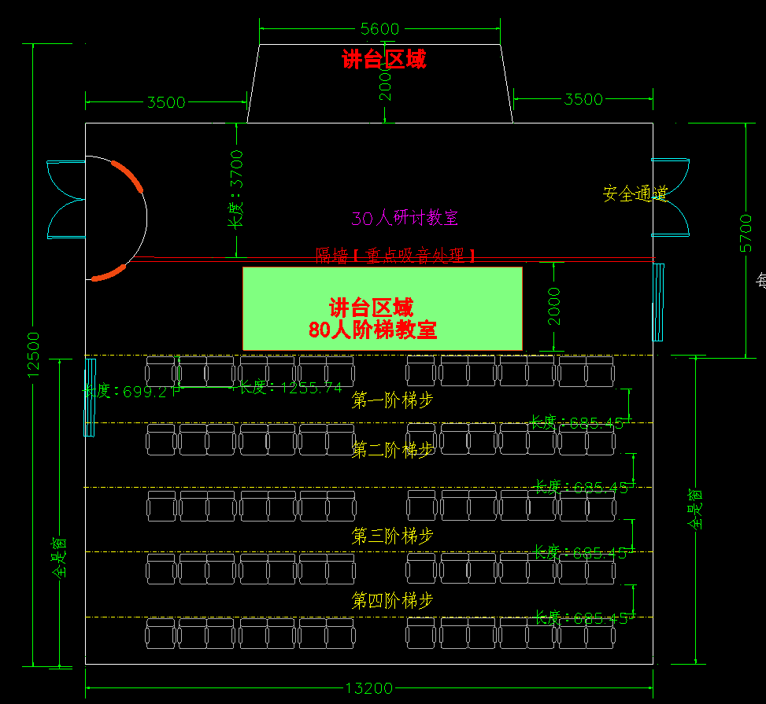

参考效果图：

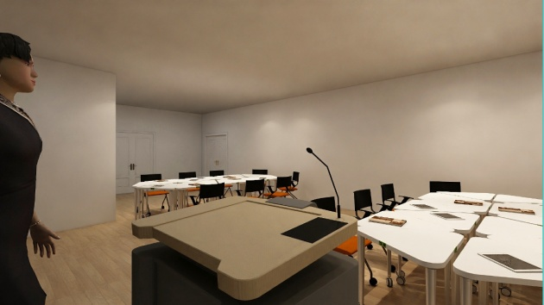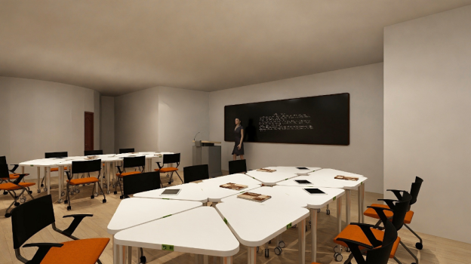

##### （2）改造主要功能：

1、互动教学：

（1）与课表结合，可在每节课查看学生名单、学生出勤签到情况，给老师提供方便的点名工具。

（2）支持老师通过手机、PAD、笔记本电脑进行移动教学，可以根据教室及课程表自动调取云端的教学资源进行授课。

（3）支持提问功能：老师可调用提问功能对学生进行提问，老师端即可看到哪些学生已经提交、学生回答的结果及回答的统计。

（4）老师可以进行随堂测验，老师可以将预先准备好的测验题下发给学生，老师端显示时间进度，可以随时收卷。收卷后老师端即可看到哪些学生已经提交，并可查看学生测验的结果统计。

（5）可与其他校区、其他学校通过互动教学模块，实现双方教室异地同上一堂课的互动教学活动，双方教室可进行音视频互动。

2、教学资源生成

（1）课程资源中心：老师所教的课程都汇聚到课程中心里面，老师可以基于课程管理自己的学生。课程中心具有预习、作业、课件、笔记、视频、作品、考勤、评价等模块。老师可发布预习、作业、共享课件，查看学生的笔记，分享班级同学的作品，管理班级的作品，查看课程的回放视频，对班级课程进行考勤等功能。老师可在对应内容下与学生进行互动。

（2）课堂视频回放支持实现自动对录制课件生成碎片化索引，回放时可点击索引快速切换进度，可通过配套移动端APP查看，方便课后复习巩固。

3、智能信息终端

（1）课程信息动态展示：动态展示本教室的课程安排、当前课程、授课教师等内容；

（2）教室视频实时显示：可实时显示教室视频画面；

（3）考勤信息动态展示：系统有签到信息时，可实时展示当前课程应到人数、实际出勤人数；

（4）紧急通知发布：可实现紧急通知以及公告等信息全院范围内的快速发布显示；

（5）日常通知的发布：包括课程信息、新闻、紧急通知等；

（6）可实现通过精确的生物识别技术（人脸识别、图像识别），对教师、学生的身份结合课表和教室的一体化安排，在非配合式环境下进行智能感知和判断，完成考勤工作，不仅提供精确的身份认证信息，还支持人、课、教室三位一体的考勤判定，并将考勤情况实时反馈到现有的智慧教学平台。

4、物联网智能管控

（1）实现教室端所有教学设备、教学环境设备、网络设备的集中管控。

（2）实现教室在非上课时段的开放预约管理。

（3）支持设备远程状态监视以及设备控制功能。

（4）支持电子课表自动控制，支持课表导入功能，系统根据电子课表设置自动无人值守控制。

5、课堂教学行为分析

通过人像采集行为分析功能，可实时监测课堂学生行为，通过抬头率、互动率等指标参照进行课堂评价

6、多维度、多形式教学评价

（1）支持除了常规课程授课，还支持老师自建课程授课，满足科室老师根据个人科研需要或专业交流需要，不定期开展专项授课，并记录教师和学生的课堂数据，作为教师和学生参评的参考依据，也可以纳入个人考核体系。

（2）可以按权限支持教研组、院领导等对教师进行教学评价。

（3）与智慧教学平台电子课表联动，通过课程预约，在被听课教师允许的情况下进行听课评课。

（4）评价教师可以观看课程实时的3画面视频直播，并且可以在同一页面对教师的授课内容、课堂活动设置等指标进行评价或打分。

（5）自定义评估指标体系，设置评估项和评估值等信息。

7、汇聚教学大数据

从“学生个体层数据、课程层数据、院系层数据、区域层数据”四个层次对学习者数据和学习环境数据进行采集、存储、管理和分析，自动归入智慧教学平台，用于预测、评估和优化教与学，帮助院领导实施教学策略、教学管理部门调整教学管理工作、教师优化教学行为和教学方法、学生合理开展自主学习。

##### 4.1.3.2、中型互动智慧教室，面积约90平方米

##### （1）改造规划图纸：



参考效果图：

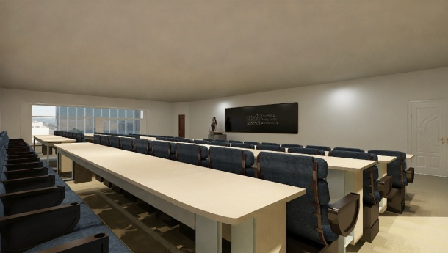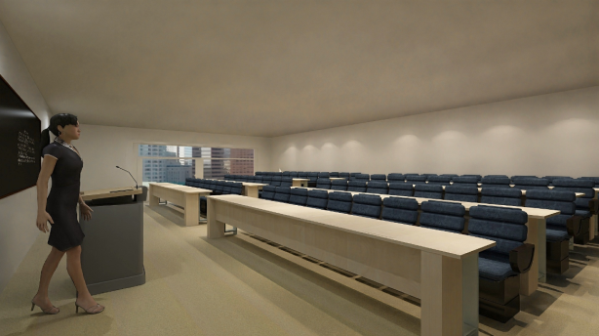

##### （2）改造主要功能：

1、互动教学：

（1）与课表结合，可在每节课查看学生名单、学生出勤签到情况，给老师提供方便的点名工具。

（2）支持老师通过手机、PAD、笔记本电脑进行移动教学，可以根据教室及课程表自动调取云端的教学资源进行授课。

（3）支持提问功能：老师可调用提问功能对学生进行提问，老师端即可看到哪些学生已经提交、学生回答的结果及回答的统计。

（4）老师可以进行随堂测验，老师可以将预先准备好的测验题下发给学生，老师端显示时间进度，可以随时收卷。收卷后老师端即可看到哪些学生已经提交，并可查看学生测验的结果统计。

（5）可与其他校区、其他学校通过互动教学模块，实现双方教室异地同上一堂课的互动教学活动，双方教室可进行音视频互动。

2、教学资源生成

（1）课程资源中心：老师所教的课程都汇聚到课程中心里面，老师可以基于课程管理自己的学生。课程中心具有预习、作业、课件、笔记、视频、作品、考勤、评价等模块。老师可发布预习、作业、共享课件，查看学生的笔记，分享班级同学的作品，管理班级的作品，查看课程的回放视频，对班级课程进行考勤等功能。老师可在对应内容下与学生进行互动。

（2）课堂视频回放支持实现自动对录制课件生成碎片化索引，回放时可点击索引快速切换进度，可通过配套移动端APP查看，方便课后复习巩固。

3、智能信息终端

（1）课程信息动态展示：动态展示本教室的课程安排、当前课程、授课教师等内容；

（2）教室视频实时显示：可实时显示教室视频画面；

（3）考勤信息动态展示：系统有签到信息时，可实时展示当前课程应到人数、实际出勤人数；

（4）紧急通知发布：可实现紧急通知以及公告等信息全院范围内的快速发布显示；

（5）日常通知的发布：包括课程信息、新闻、紧急通知等；

（6）可实现通过精确的生物识别技术（人脸识别、图像识别），对教师、学生的身份结合课表和教室的一体化安排，在非配合式环境下进行智能感知和判断，完成考勤工作，不仅提供精确的身份认证信息，还支持人、课、教室三位一体的考勤判定，并将考勤情况实时反馈到现有的智慧教学平台。

4、物联网智能管控

（1）实现教室端所有教学设备、教学环境设备、网络设备的集中管控。

（2）实现教室在非上课时段的开放预约管理。

（3）支持设备远程状态监视以及设备控制功能。

（4）支持电子课表自动控制，支持课表导入功能，系统根据电子课表设置自动无人值守控制。

5、课堂教学行为分析

通过人像采集行为分析功能，可实时监测课堂学生行为，通过抬头率、互动率等指标参照进行课堂评价

6、多维度、多形式教学评价

（1）支持除了常规课程授课，还支持老师自建课程授课，满足科室老师根据个人科研需要或专业交流需要，不定期开展专项授课，并记录教师和学生的课堂数据，作为教师和学生参评的参考依据，也可以纳入个人考核体系。

（2）可以按权限支持教研组、院领导等对教师进行教学评价。

（3）与智慧教学平台电子课表联动，通过课程预约，在被听课教师允许的情况下进行听课评课。

（4）评价教师可以观看课程实时的3画面视频直播，并且可以在同一页面对教师的授课内容、课堂活动设置等指标进行评价或打分。

（5）自定义评估指标体系，设置评估项和评估值等信息。

7、汇聚教学大数据

从“学生个体层数据、课程层数据、院系层数据、区域层数据”四个层次对学习者数据和学习环境数据进行采集、存储、管理和分析，自动归入智慧教学平台，用于预测、评估和优化教与学，帮助院领导实施教学策略、教学管理部门调整教学管理工作、教师优化教学行为和教学方法、学生合理开展自主学习。

#### 4.1.4、四教室、五教室外走廊区域改造建设：

##### （1）参考效果图：

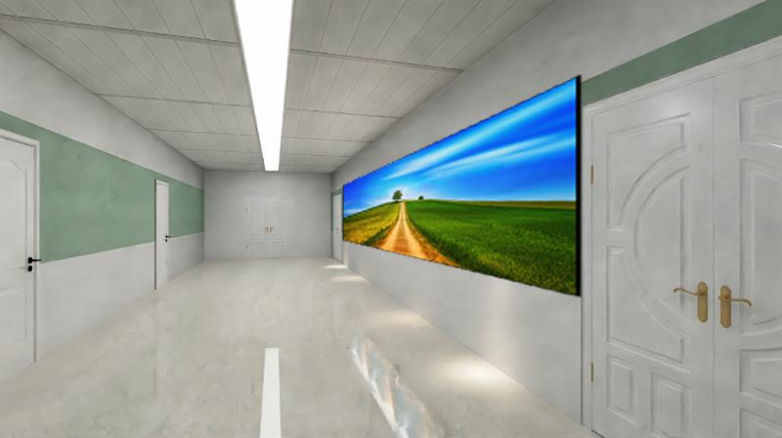

##### （2）改造主要功能：

1、用于参观交流及平台展示，充分展现我院教学成果。

2、在四、五教室两门之间建设条状LED屏，分别用于显示运维平台、教学大数据、课程大数据，以及随时可组成一块整体显示特定信息。

3、提升智慧教学环境区域整体形象。

#### 4.1.5、九教室、十教室大型互动智慧教室改造建设：

##### （1）参考效果图：

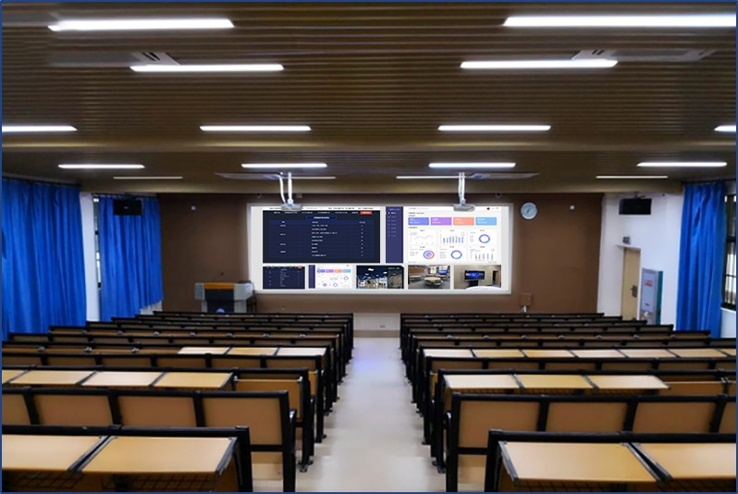

##### （2）改造主要功能：

1、配置多视窗教学系统，将传统的教师授课区域改造升级成融合显示区域，结合多屏教学模块，实现同屏展示多个不同内容，支持多个资源同步显示，非常适合医学课程、实验课程、设计类等需要多维度展示教学资源的课程进行大班教学。

2、互动教学：

（1）与课表结合，可在每节课查看学生名单、学生出勤签到情况，给老师提供方便的点名工具。

（2）支持老师通过手机、PAD、笔记本电脑进行移动教学，可以根据教室及课程表自动调取云端的教学资源进行授课。

（3）支持提问功能：老师可调用提问功能对学生进行提问，老师端即可看到哪些学生已经提交、学生回答的结果及回答的统计。

（4）老师可以进行随堂测验，老师可以将预先准备好的测验题下发给学生，老师端显示时间进度，可以随时收卷。收卷后老师端即可看到哪些学生已经提交，并可查看学生测验的结果统计。

（5）可与其他校区、其他学校通过互动教学模块，实现双方教室异地同上一堂课的互动教学活动，双方教室可进行音视频互动。

3、教学资源生成：

（1）课程资源中心：老师所教的课程都汇聚到课程中心里面，老师可以基于课程管理自己的学生。课程中心具有预习、作业、课件、笔记、视频、作品、考勤、评价等模块。老师可发布预习、作业、共享课件，查看学生的笔记，分享班级同学的作品，管理班级的作品，查看课程的回放视频，对班级课程进行考勤等功能。老师可在对应内容下与学生进行互动。

（2）课堂视频回放支持实现自动对录制课件生成碎片化索引，回放时可点击索

引快速切换进度，可通过配套移动端APP查看，方便课后复习巩固。

4、智能信息终端：

（1）课程信息动态展示：动态展示本教室的课程安排、当前课程、授课教师等内容；

（2）教室视频实时显示：可实时显示教室视频画面；

（3）考勤信息动态展示：系统有签到信息时，可实时展示当前课程应到人数、实际出勤人数；

（4）紧急通知发布：可实现紧急通知以及公告等信息全院范围内的快速发布显示；

（5）日常通知的发布：包括课程信息、新闻、紧急通知等；

5、汇聚教学大数据

从“学生个体层数据、课程层数据、院系层数据、区域层数据”四个层次对学习者数据和学习环境数据进行采集、存储、管理和分析，自动归入智慧教学平台，用于预测、评估和优化教与学，帮助院领导实施教学策略、教学管理部门调整教学管理工作、教师优化教学行为和教学方法、学生合理开展自主学习。

# 附件（主要设备参数及要求）

|  |  |  |  |
| --- | --- | --- | --- |
| 序号 | 产品名称 | 需求数量 | 技术指标 |
| 1 | 互动教学网关 | 14套 | *1、内置嵌入式互动教学网关软件，采用Android操作系统，与西南医院智慧教学平台协同完成资源点播、网络电视、直播课堂、课堂回放、互动课堂、无线投屏、热门推荐等功能，支持与西南医院其他智慧教室进行实时课堂互动教学。 |
| 2、个性化功能：可以根据课表自动显示老师所上传的教学资源，可通过蓝牙遥控器进行播放授课操作，调取云端资源（视频、音频、文档等）直接进行移动授课； |
| 3、提供播放最高4K高清视频、支持播放ppt/word/excel/pdf等文档以及MP4视频、MP3音频等。 |
| 4、网络电视功能：支持在教室显示设备上收看网络电视节目，可通过遥控器远程控制； |
| 5、提供读取U盘内容，“我的U盘”功能可以直接读取U盘中的内容，直接使用遥控器进行操作，简单便捷。格式支持PPT、WORD、EXCEL、PDF等文档以及MP4视频、MP3音频等。 |
| 6、提供遥控器发题，点击遥控器上发题按钮，即可把试题发送到学习该课程的学生终端上。 |
| 7、提供无线连接Android/IOS/Windows设备实现无线投屏，支持Android、IOS、Windows系统的屏幕镜像投屏，保持视音频同步，投屏发送端到接收端的画面延迟时间小于1秒。 |
| 8、提供热门推荐：可将优质资源通过云端推送到教学网关中，随时播放。 |
| *9、配合西南医院智慧教学APP，支持课堂视频回放，实现自动对录制课件生成碎片化索引，回放时可点击索引快速切换进度。 |
| 10、和教室摄像机配合可实现直播课堂功能，可使用遥控器操作选择其他教室，收看其他教室的直播课堂画面。 |
| 11、提供老师通过手机、PAD、笔记本电脑进行移动教学：教师可通过无线投屏同步显示到教室显示设备上； |
| 12、提供≥1路HDMI输出，支持分辨率1024x768@60Hz、1280x1024@60Hz、1280x720@60Hz、1920x1080@60Hz，支持4K分辨率输出； |
| 13、提供≥1路4K解码高清视频播放或4路1080P@30帧H.264/H.265视频解码； |
| 14、内置≥5路100兆以太网交换机； |
| 15、提供1路立体声音频输出，与HDMI输出音频保持相同； |
| 16、提供一个USB2.0接口和一个USB3.0接口，可接入U盘等设备； |
| 17、配备2.4G蓝牙遥控器，遥控距离大于10米； |
| *18、双天线设计，支持2.4G、5G双频； |
| 19、DC12伏直流电源供电，功率≤30W； |
| 20、提供壁挂式安装，无风扇设计，无任何噪音、高稳定性； |
| 2 | 高清研讨型多媒体网络中控 | 6套 | 1、基于分布式多平台技术、采用嵌入式操作系统，红外控制、串口控制，多路安防报警接口； |
| 2、提供老师通过笔记本、电脑等进行教学：教师计算机设备通过中控可将内容同步显示到教室显示设备上（投影机、液晶电视等），从而支持教师进行教学； |
| 3、提供≥1路HDMI输出，≥1路VGA输出，两路输出完全独立，可分别支持分辨率1024x768@50/60Hz、1280x1024@50/60Hz、1280x720@50/60Hz、1600x1200@50/60Hz、1080i、1080P（1920x1080@50/60Hz）等，两路均可设置自适应模式；两路可同时输出，可使用相同或不同分辨率，可输出相同或不同的视频源； |
| 4、提供≥4路信号源输入，可定制选用HDMI或VGA的输入；可使用桌面控制器快速切换信号源，切换时间小于300毫秒；提供自动检测有无信号输入； |
| 5、输入的视频信号和输出视频信号在分辨率支持上互不相关，完全独立； |
| 6、内置≥10路100兆以太网交换机； |
| 7、提供≥1路话筒、≥3路拾音器音频输入、给拾音器提供3路独立的12V隔离电源，内置混音功能； |
| 8、提供≥1路立体声音频输出，与HDMI输出音频保持相同； |
| 9、提供常态化录播，内置硬件编码模块，可对输出的显示信号和音频信号同步进行压缩编码传输，采用H.264/AAC算法，支持双码流编码，1080p高清编码+D1分辨率编码。 |
| 10、≥5路RS232接口、≥6路报警输入（集成在2个RJ11接口中）、≥3路报警输出（集成在1个RJ11接口中）、≥2路控制输出，提供同桌面控制器连接； |
| 11、支持投影机、电动幕布、功放、音箱、电子展台等教室端设备的本地/远程控制； |
| *12、可实现教室资产管理、远程协助、安防报警、IC卡管理、课表联动等功能。配合总控软件实现教室的远程集中化管理和操作、远程控制设备； |
| 13、内置投影机灯泡检测，实现电动屏幕联动和完全保护投影机，内置多种投影机控制代码； |
| 14、前面板配置LCD显示IP地址、软件版本等信息； |
| 15、标准19英寸1U机箱，DC12伏直流电源供电，功率≤60W，采用无风扇结构散热设计，完全无噪音； |
| *16、配备≥12路电源控制箱（非简单时序电源模式），可实现强电、弱电彻底分离，支持对电源箱进行控制（同时每路电源输出接口均有一个专用开关），具有实现远程及本地的控制方式； |
| 17、提供本地存储功能。 |
| 18、提供文件传输功能，提供以FTPserver或FTPClient方式与服务器端对录像文件进行主动或被动传输（需额外配置硬盘）。 |
| *19、提供通过移动端APP控制教室设备。 |
| 3 | 桌面控制器 | 6套 | 1、现场可编程，界面可定制，控制教室内的设备，实现一键上课、下课功能。 |
| 2、宽输入电压范围10.5~28VDC |
| 3、≥7”800x480TFTLCD,LED背光灯 |
| 4、触摸板：四线电阻式，触摸精度，动作区（长度）+/-2%（宽带）+/-2% |
| 5、连接接口类型：以太网，RS232 |
| 6、无风扇冷却设计 |
| 7、IP65面板防护等级 |
| 8、内置电源隔离保护 |
| 4 | 电源控制器 | 6套 | 1、≥12路可独立编程电源控制箱，强弱电彻底分离，减少干扰和电磁辐射，弱电统一控制强电的基本原则，为所有外设提供工作电源。可任意开启或关闭某一路电源，不满足该条的视为不满足要求。 |
| 2、与高清多媒体录播网络中控系统通过串口线进行通信，并且由中控系统对独立电源箱的12路电源进行单独编码控制教室端所连接设备电源的通断，并且有突发事件时可通过电源控制箱的12路应急开关对任意一路电源实现本地强行开闭。 |
| 3、供电接口双备份功能，可自动时序供电和手动方式强制供电；所有供电设备的通断均要求实现时序通断，避免设备使用高峰时同时的开启及断电带来的安全隐患。 |
| 5 | 教师跟踪摄像机 | 6套 | 1、智能三目网络摄像机，内嵌双目立体视觉算法与深度学习算法 |
| 2、支持1920×1080@30fps实时帧率，3840*2160(4K预览模式) |
| 3、为节约存储空间及带宽，设备支持H.265视频编码。 |
| 4、提供通过IE浏览器设置身高的检测模式为绝对身高或相对身高。 |
| 5、提供教师行为检测功能：当检测区域内，有教师走动、教师奔跑、教师板书时，客户端软件能给出相应的报警提示。 |
| 6、在人脸考勤模式下，支持对运动中的教师人脸进行检测、跟踪、抓拍、评分、筛选，输出最优的人脸抓图；并将人脸抓图与名单库人脸的实时比对，并对识别成功的人脸进行报警 |
| 7、RJ45以太网口≥1，便于安装维护。 |
| 8、提供两路码流技术，支持低码率、低延时、SVC自适应编码技术 |
| 9、支持设置多边形区域，支持对检测区域内单个及多个人员起立检测，检测到人员起立时，可给出相应报警提示，在人员坐下时提供结束报警。 |
| 10、视频编码为标准H.264，支持Baseline/Main/HighProfile，音频压缩格式G.722/G.711/G.726/MP2L2/AAC等。 |
| 11、支持TCP/IP、HTTP、DHCP、DNS、DDNS、RTMP和RTP/RTSP等协议。 |
| 12、具有三维智能定位功能，可实现点击跟踪和放大。 |
| 13、使用视频智能分析技术，能对老师授课的行为进行分析，并放大跟踪。 |
| 6 | 学生跟踪摄像机 | 6套 | 1、智能双目摄像机，实现全景摄像机和特写摄像机一体化设计，实现定点看全景、动点看细节 |
| 2、采用双sensor，可同时输出2路视频信号； |
| 3、全景相机分辨率支持1920×1080，特写相机分辨率支持2560×1440； |
| 4、支持H.265，H.264编码。 |
| 5、全景摄像机视场角水平105°，实现教室场景的清晰抓拍能； |
| 6、特写摄像机机支持4倍光学变倍，16倍数字变倍； |
| 7、支持人员自动检测并联动动点镜头进行快速锁定抓拍，提供满足结构化需求的人员图片和满足人脸比对的人脸图片。 |
| 8、支持1路音频输入和1路音频输出。 |
| 9、支持1路报警输入和1路报警输出，提供报警联动功能 |
| 10、设备需具有背光补偿功能，保证抓拍下来的图片效果。 |
| 11、设备支持对设定区域内的运动目标在设定时间内持续跟踪，使该目标处于监视画面内中，设备支持自动调节变倍，可对该目标抓拍图片，并可手动切换跟踪目标。 |
| 7 | 回声抑制器 | 6套 | 1.提供自适应回声抵消技术、动态自动降噪技术、智能混音技术 |
| 2.支持2路全向麦克风输入，2路无线麦克风输入，4路标准平衡式话筒输入，2路线性输入，2路线性输出 |
| 3、频率响应(20Hz~20kHz@+4dBu):麦克风通道+0/-2dB；线路输入通道+0/-0.5dB |
| 4、THD+N(1kHz@+4dBu):麦克风通道<0.2%；线路输入通道<0.008% |
| 5、等效噪声(20Hz~20kHz,22dBgain)<-84dBu |
| 6、动态范围(20Hz~20kHz,0dB):>105dB |
| 7、最大输入电平：麦克风通道-2dBu；线路输入通道20dBu |
| 8、最大输出电平（平衡）：20dBu |
| 9、最大增益：麦克风通道55dB；线路输入通道0dB |
| 10、输入阻抗：麦克风通道330欧姆；线路输入通道20千欧姆 |
| 11、输出阻抗：400欧姆 |
| 12、A/D-D/A转换器：24比特 |
| 13、幻象电源：+48VDC |
| 8 | 拾音话筒 | 22套 | 1、传感器类型：φ14背极式驻极体电容极头 |
| 2、电路特征：JFET阻抗变换,电子平衡 |
| 3、指向性：强指向,频响(-3dB)50Hz~18KHz, |
| 4、灵敏度：（@2500Ω负载,0dB=1V/Pa）-27db（45mv/Pa） |
| 5、电源接口：52V幻象/3mA，含安装吊杆。 |
| 9 | 蓝牙麦克风 | 6套 | 1、无线麦克风采用蓝牙技术； |
| 2、采用近距离连接机制，对频范围不大于5m，防止各教室之间串扰；使用距离确保15m内无噪音、断音、无死角； |
| 3、发射器采用充电式锂电池，满电状态下可连续使用时间不小于20h；充电接口采用通用的mini-USB接口，方便使用； |
| 4、发射器小巧、轻便，便于携带，可颈挂、手持、领夹等多种方式使用。 |
| 5、音质清晰，适合教学。内置咪头，可以直接使用，亦可外接咪头，麦克风灵敏度高，具有自动增益功能，确保拾音范围不小于25cm。 |
| 6、发射器具有电脑翻页器功能，可以与教室里蓝牙接收器实现电脑翻页功能，无需另配接收器； |
| 7、具有激光教鞭功能。 |
| 8、具有麦克风音量调节功能。 |
| 9、具有闲置静音，防止啸叫技术。 |
| 10、发射使用频率：（2402～2480）MHz；调制方法：GFSK，BT=0.5Gaussian。 |
| 11、发射功率：小于2.5mW；有效接收距离：15m以内。 |
| 12、拾音范围：60°夹角，心型指向，距离不小于25cm。 |
| 10 | 数字功放 | 6套 | 1、1.5U数字功放,使用精密SMD制造工艺，具备全功能软保护线路。 |
| 2、额定输出功率:立体声模式(双信道同时驱动，RMSPower（1kHz）1%THD)：200W（8Ω）*2，400W（4Ω）*2，桥接600W(8Ω),桥接900W(4Ω)；信噪比：>110dB； |
| 3、输入灵敏度：0.775V； |
| 4、阻尼系数：>1500； |
| 5、体积：66mm*482mm*400mm。 |
| 11 | 专业音箱 | 14个 | 频响范围:40Hz~18KHz |
| 低音:LF:6.5”×1（100Magnet35mm） |
| 高音:HF:3”×1ConeTweeter |
| 额定功率:80W |
| 峰值功率:320W |
| 阻抗:8Ω |
| 灵敏度:92dB(1w@1m) |
| 连续声压级:95dB(Cmax@1m) |
| 最大声压级:99dB(Pmax@1m) |
| 箱体材质:12mm(0.5”)MDF |
| 连接方法:WiringColumn |
| 箱体尺寸:L200×W191×H328mm |
| 重量:7kg |
| 12 | 教师智慧黑板 | 4套 | 1、整体尺寸不低于4300*1400*90mm，采用一体化拼接设计，外观简洁，整机中间区域为LED触摸屏，可显示视频内容，进行交互触控操作等。整机前面板均可书写板书，包含中间区域及两侧区域，便于老师完整书写教学内容，两侧书写板带磁性吸附。 |
| *2、中间区域屏幕采用不低于98英寸（长2350*宽1400mm）LED触摸屏，显示比例16:9，具备防眩光效果。 |
| 3、黑板具备良好的色彩显示效果，符合SJ/T11292规定，通过色域覆盖率检测，色域覆盖值≥130%。 |
| 4、黑板通过蓝光危害检测，无蓝光危害，蓝光透过率≤66%。 |
| 5、黑板产品具有智能识别开关黑板背光功能，触控功能与传统书写功能瞬间切换。 |
| 6、黑板支持HDMI、VGA、window等多种信号源模式下支持全屏开关、窗口一键下移功能。 |
| 7、黑板自带嵌入式安卓（Android）5.0或以上系统，安卓系统配置不应低于RK3288驱动芯片，不低于2G内存，不低于16G存储，在该系统下可实现白板书写、PPT、Office软件使用、多媒体播放、网页浏览等功能，与内置电脑形成双操作系统安全备用，方便老师操作。 |
| 8、黑板产品具有双系统一键切换、双系统共享USB接口、双系统网络共享。 |
| 9、黑板触控玻璃符合GB11614-2009《平板玻璃》标准中优等品的技术要求。 |
| 10、内置OPS：采用模块化、可维护、插拔式结构设计。 |
| 11、OPS配置不低于IntelI5-7400处理器，内存不低于4GDDR4；硬盘不低于128G-SSD固态硬盘，自带window10操作系统。 |
| 12、内置有线网卡，支持无线WiFi：IEEE802.11n/b/g标准。 |
| 13 | 教师组合黑板 | 2套 | 1、壁挂式安装，书写绿板 |
| 2、采用上下推拉方式 |
| 3、板面尺寸不低于2米*1米*2 |
| 14 | 学生互动屏 | 8套 | 1、屏幕：触摸屏，显示尺寸≥65英寸（对角线），显示比例：16：9（全屏），10点触控 |
| 2、物理分辨率：不低于1920*1080 |
| 3、显示亮度：≥450cd/m²，对比度≥4000:1 |
| 4、内置扬声器：≥2*15W |
| 5、电源管理：待机：<1W；工作：约200W |
| 6、内置OPS电脑，采用CPUInteli5系统，内存不低于4G，存储容量：不低于120GSSD硬盘 |
| 7、外接接口：HDMI*1、USB*3 |
| 15 | 学生远投屏 | 14套 | 1、屏幕尺寸：不低于75英寸 |
| 2、屏幕分辨率：超高清4K，支持格式（高清）2160p，刷新率不低于60Hz |
| 3、运行内存：不低于2GB |
| 4、存储内存：不低于32GB |
| 5、不低于2个HDMI2.0接口 |
| 6、整机功耗：不高于190W，待机功耗不高于0.5W |
| 7、自带扬声器：不低于8W*2个 |
| 8、支持蓝牙、wifi |
| 16 | 智慧班牌 | 6套 | *1、采用壁挂安装，屏幕尺寸≥55寸，分辨率3840*2160，背光类型：LED |
| 2、与后台管理系统支持双向实时通信 |
| 3、支持RTMP等高清流媒体实时播放，可实时显示视频画面； |
| 4、提供课程信息动态展示，自动实时更新展示本教室的课程安排、当前课程、授课教师等内容 |
| 5、提供生物感知考勤功能，可实时显示考勤人员信息 |
| 6、系统有签到信息时，可实时展示当前课程应到人数、实际出勤人数 |
| 7、处理器：四核，主频≥1.5GHz |
| 8、内存：≥2GBDDR4 |
| 9、无线连接需支持蓝牙和WiFi） |
| 10、HDMI接口：≥3个 |
| 11、USB接口：≥2个 |
| 12、功耗：≤160W，待机功耗≤0.5W |
| 17 | 智能生物考勤终端 | 6套 | *1、标配高速生物感知相机，支持≥6人同时识别验证。 |
| *2、通过单个镜头即可完成活体检测验证，内嵌具有自主专利的活体检测算法，须真人才能通过验证。 |
| 3、提供对多种肤色人员的生物感知身份验证，保证验证速度和良好体验。 |
| *4、靶面尺寸：不低于1/2.8英寸 |
| 5、外形尺寸：为保证外形美观，采用枪型摄像机，尺寸不大于62*62*88(mm)（不包含镜头） |
| 6、最大分辨率：不低于1920×1080 |
| 7、最大帧频：不低于1920×1080@25fps |
| 8、快门速度：不低于1/10秒~1/1000秒 |
| 9、输出视频码率：不低于100Kbps~8Mbps |
| 10、最小照度：不高于0.0001Lux@F1.2 |
| 11、图像功能：自动曝光、自动白平衡、色彩校正、亮度、对比度、饱和度、锐度 |
| 12、动态范围：>100dB |
| 13、人脸识别优化：针对人脸识别进行专有优化，支持人脸区域曝光优化 |
| 14、网络协议：TCP/IP,ICMP,HTTP,FTP,DHCP,DNS,DDNS,RTP,RTSP |
| 15、通用功能：恢复出厂默认,防闪烁,心跳,镜像,密码保护,视频遮盖,水印 |
| 16、电源：DC12V±10%，可选配支持POE |
| 17、功耗：4WMAX |
| 18、工作温度：-30℃~60℃ |
| 19、工作湿度：<90% |
| *20、必须与西南医院现有智慧感知考勤系统无缝接入。 |
| 18 | 人证（身份证、人像）合验设备 | 2台 | *人脸识别速度<150ms且识别准确率高，人脸库为10000时，万分之一的误识率，98%通过率； |
| 操作系统Android5.1/7.1 |
| LCD10.1英寸液晶屏及电容触摸屏1366×768 |
| CPURK3288 |
| RAMDDR32GB |
| FLASH8GB |
| WIFI802.11b/g/n，2.4GHz |
| 蓝牙Bluetooth4.0 |
| 以太网10/100Mbps自适应,接口为RJ45 |
| 摄像头单目摄像头 |
| 200万像素宽动态 |
| LED白光 |
| 身份证阅读器支持二代身份证识别功能 |
| 麦克和扬声器扬声器：单路、8Ω/2W |
| 16位高保真语音 |
| USB接口1个microUSB调试接口，2个USBHOST |
| 电源12V/3A |
| 19 | 接入交换机 | 6套 | 1、≥24口全千兆网络交换机。 |
| 2、支持POE供电。 |
| 20 | 多媒体讲台 | 6套 | 1、钢木结合材料一体成型 |
| 2、主体采用1.2-1.5mm冷轧钢板；实木扶手 |
| 3、桌面米黄色耐刮木质材料。 |
| 4、收纳尺寸约1100*670*940（长宽高）mm减少空间占用） |
| 5、15-21寸显示器0-135°自由翻转方式打开 |
| 6、关闭后,所有设备都隐藏在讲台内。 |
| 21 | 智慧讲台 | 2套 | *1、产品为一体化设计：整体使用铝合金及钢化玻璃材料设计，美观、耐用、安全性高；台面分主台面和辅助台面两部分组成 |
| 2、主台面尺寸不小于50cm*90cm,副台面主要辅助使用人放置物品和实物操作展示使用 |
| 3、台面高度可电动调节，调节高度范围不低于81.2cm至110cm，可电动调节台面倾斜度，底部配有四个万向轮，可自由移动 |
| *4、内嵌高性能PC主板，桌面配有不低于21.5寸多点电容触控屏，可实现大、小屏无延时同屏显示 |
| 5、处理器：不低于Inteli5-7400 |
| 6、硬盘：不低于256GBSSD |
| 7、显示适配器：不低于Inter®HDGraphics630 |
| 8、安装内存：不低于8GB |
| 9、LCD分辨率：不低于1920×1080 |
| 10、USB3.0×2，HDMI-IN×2 |
| 11、网络：WIFI模块支持802.11B/G/N |
| 12、蓝牙：不低于4.0 |
| 12、支持AES128/256位图像加密功能 |
| 13、具有不低于1300万自动对焦高清视频展台 |
| 14、展台传感器：不低于1/2.5寸自动对焦CMOSAF镜头， |
| 15、展台帧率：不低于1080P@30FPS,720P@60FPS |
| 16、展台机身超强铝合金材质具有三节转轴折叠功能便于收纳，镜头可上下180度旋转，可270旋转多方向立体展示 |
| 17、可直接连接显微镜，展示和录制显微实验内容无需外接任何设备和镜头 |
| 18、具有3C认证，保证产品性能和使用效果 |
| 22 | 研讨组合桌椅 | 48套 | 1.规格高：约700mm；6人位组合直径：约1500mm； |
| 2.桌面材质采用E1级板材，防火防水防潮防霉，抗菌易清洁，耐磨耐刮花，环保无毒无味，不易变形； |
| 3.连接配件采用优质钢材料，一次性成型，材料表面经过防腐氧化处理和除锈、磷化、静电喷镀工艺处理； |
| 4.脚轮采用ABS工程阻燃塑料+合金件构成，带刹车； |
| 5.每个单桌配套拼合卡扣和固定螺母，保证组合稳固； |
| 23 | 教师计算机 | 4套 | 1、国产品牌机型 |
| 2、CPU：不低于inteli5-8500 |
| 3、内存：不低于8G |
| 4、显存：不低于2G独显 |
| 5、存储：不低于500GSSD硬盘 |
| 24 | 网络控制门禁 | 6套 | 1.单门门禁控制器：32位处理器，管控门数1门。 |
| 2.通讯方式：上行TCP/IP、RS485。 |
| 3.接口：RS485和Wiegand双通讯接口。 |
| 4.工作电压：DC12V，功耗≤4W（不带负载）； |
| 5.指纹门禁一体机：光学式指纹模块，5000枚指纹容量。 |
| 6.280Kg单门磁力锁：上锁时NO输出，开锁时NC输出，最大拉力280kg静态直线拉力。 |
| 7.开门按钮：塑料面板，尺寸：86*86mm。 |
| 25 | 环境智能网关 | 6套 | 1、支持wifi连接多个传感器与控制模块，内置智能控制算法，可根据环境参数自动控制设备。 |
| 2、嵌入式系统，支持云数据，低功耗、无风扇，DC12V，2A。 |
| 3、可显示教室环境数据（温度、照度等），并对灯光、窗帘、空调等设备进行控制。 |
| 26 | 智能环境控制主机 | 6套 | 1.操作系统:Android； |
| 2.电容式触摸屏； |
| 3.支持WiFi上网、802.11b/g/n； |
| 4.支持空调，窗帘，灯光的控制； |
| 5.提供温湿度，照度等环境状况的实时显示； |
| 27 | 智能温湿度传感器 | 6套 | 1.支持WiFi数据实时传输； |
| 2.温度量程0-45℃； |
| 3.温度精度±0.3℃； |
| 4.湿度量程0-100%RH； |
| 5.湿度精度±3%RH； |
| 6.响应时间8s； |
| 7.AC220V供电； |
| 28 | 智能光照传感器 | 22套 | 1、支持WiFi数据实时传输； |
| 2、测量范围：1~65535lx； |
| 3、误差波动：±20%； |
| 4、响应时间：小于2秒； |
| 5、稳定性：≤±1％FS； |
| 6、AC220V供电；功耗：＜0.5W |
| 29 | 智能灯光开关模块 | 22套 | 1、支持WiFi数据实时传输； |
| 2、对单路灯光开关进行控制，单路220VAC，≤5A； |
| 3、支持PWM，0~10V控制； |
| 4、支持自动和手动控制方式； |
| 30 | 灯光亮度控制模块 | 22套 | 1、支持WiFi数据实时传输； |
| 2、通过有线和灯光控制模块通讯，长度≤2m； |
| 3、支持1路LED灯光亮度控制，≤60W； |
| 4、支持DC0~20VLED灯的调光； |
| 5、AC220V输入； |
| 31 | 电动窗帘控制模块 | 23套 | 1、支持WiFi数据实时传输; |
| 2、对电动窗帘进行控制; |
| 3、支持自动和手动控制方式，单路窗帘控制器 |
| 32 | 空调控制模块 | 9套 | 1、支持通过WiFi实时控制； |
| 2、可控制空调的启停，风速，模式等功能； |
| 3、支持自动、手动控制方式； |
| 4、遥控距离：10米 |
| 5、温度测量范围：-10℃~60℃ |
| 33 | 翻转电脑桌椅 | 70套 | 1、安装液晶屏尺寸:19~21英寸。 |
| 2、台面尺寸：900*700、1200*700、1400*700mm尺寸可定做。 |
| 3、桌子高度:750mm可定做。 |
| 4、颜色:可定做，台面材质：仿实木，配手动翻转器。 |
| 5、重量约:30Kg。 |
| 6、机箱最大可承载重量:30Kg。 |
| 7、每套配2人位，隐蔽式走线设计，保证线路不外露。 |
| 34 | 虚拟化培训系统主机 | 3台 | 1、配置许可：同时提供服务器虚拟化和存储虚拟化授权，服务器虚拟化授权要求满足本项目性能需求，存储虚拟化授权要求无容量限制，便于后续存储扩容，并兼容市场上主流x86服务器和存储设备加入计算集群和存储集群。 |
| 2、提供集群冗余技术，集群中各主机互为监控，一旦发现某个主机故障，HA机制就会自动触发虚机迁移动作，在另一正常服务器快速拉起、确保VM继续可用。 |
| 3、提供虚拟机集中备份与恢复，可按需选择多个虚拟机或全部虚拟机备份至外置服务器（NAS、FTP、CIFS等），支持设置备份策略，实现全自动化备份。 |
| 4、提供全局热备盘技术，管理员可配置在集群中保留多块磁盘作为热备盘，分布在不同主机上，当任何一台主机的任意一块硬盘出现故障后，会自动选择其中1块热备盘进行替换和重建。 |
| 5、需内置控制管理功能，要求所有组件完全集成化，后台导入一个镜像就可以完成部署，提升上线效率。 |
| 6、控制管理中心需内置DHCP功能，部署时无需额外搭建DHCP服务器，可实现终端和虚拟机IP的动态分配。 |
| 7、提供将终端控制器直接映射到互联网，要求自带SSLVPN功能，不要借助第三方设备，并且能够用于固定IP线路和动态IP线路2种方式，其中动态IP不依赖第三方插件，降低部署复杂度。 |
| 8、支持池化桌面，该模式下虚拟机不固定关联给用户，当用户需要时从桌面资源池中随机获取一个闲置虚拟机，退出后自动归还资源，供其他用户使用。 |
| 9、提供云盘存储方案，包括个人云盘和公共云盘，可设置配额和读写权限，其中个人云盘绑定用户，只允许特定用户访问，公共云盘允许所有人访问。 |
| 10、提供软件分发，通过创建软件库并关联给虚拟机，实现应用软件、驱动程序的增量式更新，不需要在每个虚拟机执行安装过程，整个分发过程秒级完成，且分发后不会覆盖原虚拟机的个性化配置和自主安装的软件，本项目要求提供应用软件、USB驱动、网页快捷方式和页面控件、办公文件的分发。 |
| 11、为了按我单位真实情况合理规划服务器的资源使用，同时准确评估现有剩余服务器适合运行的虚拟化终端场景及具体数量，本项目要求提供性能基准评估工具，可根据使用情况模拟一系列行为操作，并自动收集性能参数、响应时间等数据，以确定一个体验最优、成本合理的配置建议。 |
| 12、支持统一完成虚拟化终端的开机、关机、挂起、重启等操作，并支持为虚拟化终端设置开关机计划。 |
| 13、系统生产厂商研发软件开发能力通过国际CMMI5级别认证。 |
| 14、硬件配置：CPU：不低于2*E5-2680V4（16核2.5GHZ），RAM≥128GB，接口≥6*GE、配置1+1冗余电源，配备1*480GSSD，6*4TSATA的数据盘,高度≥2U。 |
| 15、为保证使用效果，交货时需现场进行功能测试。 |
| 35 | 虚拟化培训系统终端 | 134个 | 1、配置采用ARM芯片，内存≥1GB，本地闪存≥2GB，配置不少于4个USB口，标配VGA接口。 |
| 2、采用嵌入式操作系统。 |
| 3、易用性管理：支持配置自定义开机画面、支持终端分组管理、支持配置终端定时开关机计划、支持开启“终端加电自启”功能、支持配置是否自动下载并安装更新、支持批量移动/删除/关闭终端、支持配置是否允许自动登录和保存密码。（截图证明） |
| *4、为保证系统兼容性，需与虚拟化主机为同一品牌 |
| 36 | 液晶拼接显示屏 | 2套 | *1、工业级显示面板，单块屏幕尺寸：≥55英寸 |
| 2、分辨率：≥1920*1080 |
| 3、亮度：≥500cd/㎡ |
| 4、动态对比度：≥500000:1 |
| 5、可视角度（水平*垂直）：178°/178° |
| 6、主要接口：RGB/VGA、DVI、HDMI、YPbPr、CVBS、RS232 |
| 7、双边拼缝：≤1.8mm |
| 8、尺寸：不低于3行*4列 |
| 9、提供Web管理，网页控制功能，可通过PAD控制大屏开关机，场景切换等操作 |
| 10、具备DVI、DisplayPort双环接 |
| 11、内置风扇,具备智能散热系统，并且可以根据环境温度高低依靠温感自动调节风扇的开关及转速 |
| 12、提供邮件告警功能，在显示器出现异常情况时自动通过邮件告警 |
| 13、显示屏符合全球规格的CCC，CECP，CE，EMC，EMF，GOST，FCC，CB，UL等安全及能效认证 |
| 37 | 拼接处理器 | 2套 | 1.设备应为纯硬件FPGA架构，标准的4U机架式设计，采用独享带宽方式为每个输入通道分配带宽 |
| *2.支持≥16路DP,hdmi,VGA，DVI,cvbs等信号，支持HDCP，支持EDID在线编辑，最大支持分辨率3840*2160@60Hz； |
| 3.DVI输出，支持≥16通道DVI信号输出，最大输出分辨率1920*1200@60Hz，可以自由开窗 |
| 4.提供图像无缝实时切换功能（图像切换间隔无黑场出现），切换时间≦20ms |
| 5.提供多组LED屏同时控制功能，不同分辨率的LED屏实时全兼容，能实现控制不少于4组不同分辨率的LED屏显示 |
| 6.设备具有支持SDI、HDMI、VGA、CVBS、YPbPr、IP、DVI、HDBaseT、光纤信号等信号的混合输入，同时支持Dual-LinkDVI、DP、HDMI1.4等4K分辨率采集 |
| 7.提供信号源预监功能，支持浏览所有输入信号源的实时预览画面 |
| 8.提供输入通道字符叠加功能，可自定义字体、颜色、大小、位置、透明度等参数。 |
| 38 | 液晶拼接屏支架 | 2套 | 国标不锈钢结构，尺寸按实际需求订制 |
| 39 | 室内高清全彩LED显示屏 | ≥17.2㎡ | 1.物理像素间距≤2.0m，屏体像大小：在长9.7米，高2米范围内条状铺设； |
| 2.主屏显示尺寸：宽3200mm＊高1920mm； |
| 3.像素组成：1R1G1B,箱体640mm*480mm |
| 4.外壳防护等级：C级，P≥IP30 |
| 5.平整度：C级，P≤0.1mm; |
| 6.亮度均匀性≥96%；色度均匀性：±0.003Cx,Cy之内； |
| 7.视角：水平视角≥160度；垂直视角≥140度 |
| 8.电源平均效率：LED显示屏供电电源的功率因素不小于90%，转换效率不小于80%; |
| 9.亮度≥600cd/m2 |
| 10.色温：3000K-9000K(可调)、色域≥120%NTSC; |
| 11.刷新频率：≥1920Hz |
| 12.对比度：4500:1 |
| 13.平均功耗：170W/m2 |
| 14.接地：应有保护接地端子，接地电阻不大于0.1欧; |
| 15.数据存储：支持模块亮度色度校正数据的存储及回读功能 |
| 16.噪音≤5DB； |
| 17.温升：正常使用时在达到热平衡后，屏体结构的金属部分温升不超过30K，绝缘材料温升不超过50K; |
| 18.安装方式：支持前安装、后安装、贴墙安装、吊装等多类型安装应用方式； |
| 19.LED保护方式：支持模组级的LED灯珠防撞保护装置； |
| 20.多层印刷电路：采用多层印刷线路板，PCB表面沉金处理工艺； |
| 21.换帧频率：60HZ，支持120HZ等3D显示技术 |
| 40 | LED视频处理器 | 1台 | 1.单张板卡支持4通道输入或输出，紧凑型机箱，模拟视频单板卡支持16路同时输入，单卡支持2种信号源任意组合； |
| 2.输入输出板卡可热插拔，输入板卡热插拔恢复时间＜2s，输出板卡热插拔恢复时间＜8s |
| 3.开机时间≤10s，启动电源至输出最总画面的时间间隔 |
| 4、平均故障时间间隔（MTBF）不小于96000小时 |
| 5、最大单机背板信号处理带宽不小于720Gbps |
| 6、对各个输入通道采用纯硬件处理技术，采用独享带宽方式为每个输入通道分配带宽，切换过程中对其他信号无影响 |
| 7.支持集中采集DVI、VGA、CVBS、HDBaseT、HDMI、SDI、YPbPr、光纤、网络等2K信号，Dual-linkDVI、HDMI1.4、DisplayPort等4K信号。 |
| 8.支持DVI、HDBaseT、HDMI、SDI、光纤、CVBS等常见的2K信号输出，Dual-linkDVI、HDMI1.4等4K信号输出。 |
| 9.单台设备最大规模支持128路高清输入，144路高清输出，均不需要设备级联。 |
| 10.设备支持任意一路图像在拼接屏的任意位置以任意比例进行开窗、缩放、拉伸、漫游、叠加、跨屏、缩放等功能； |
| 11.设备支持图像无缝实时切换功能，无缝切换时间＜20ms |
| 12.支持信号源预监功能，支持浏览所有输入信号源的实时预览画面 |
| 13.支持大屏图像回显，可显示整面拼接墙的显示图像 |
| 14.图像开窗响应速度＜15ms。 |
| 15.支持RRTA分辨率实时全兼容技术，单台设备应支持同时控制4组不同分辨率的大屏幕显示 |
| 16.支持设置拼接屏的拼缝补偿，屏幕间隔可以根据电视墙实现接缝大小不同而任意设置，可精确到1个像素 |
| 17.图像信号无压缩、无失真实时传输，保证图像质量无损耗 |
| 18.支持整面多行拼接屏的画面同步功能，针对快速变化的画面不会出现撕裂、错位的现象 |
| 19.支持DVI、HDMI、DisplayPort、VGA等接口的EDID编辑功能 |
| 20.设备支持不规则拼接方式，针对LED拼接的显示单元，可以设置每块LED单屏的有效显示区 |
| 21.支持集成中控功能，实现对大屏幕的开关控制 |
| 22.支持移动终端软件控制，不用外加中控直接实现场景调取等功能 |
| 41 | LED接收卡 | 1批 | 1.单卡带载像素≥256*208； |
| 2.支持配置文件回读； |
| 3.支持温度监控； |
| 4.支持网线通讯状态检测； |
| 5.支持供电电压检测； |
| 6.支持高灰度高刷新和低亮度模式高刷新； |
| 7.支持逐点亮度校正，每颗灯都有亮色度校正系数； |
| 8.含转接HUB。 |
| 42 | LED播控软件 | 1套 | 1.LED综合播控系统与LED显示屏同一品牌 |
| 2.将整个LED显示系统的信号和LED屏幕、配电柜PLC、多视频处理器、视频矩阵，各种类型视频源进行深度整合，统一由一套管理软件，通过控制主机和触摸屏进行配置、管理和调用。3.显示屏系统需具备亮暗线修复嵌入式功能、需具备LED显示屏综合（电源及多点温度，显示坏点）检测功能、需具备安全性加密功能 |
| 43 | LED钢结构支架 | 1套 | 1、钢结构制作按照《钢结构施工质量验收规范》GB50205-2001进行制作,钢材加工前进行矫正,使之平直,以免影响制作精度;对接焊缝为坡口焊,焊缝等级不低于二级;所有钢结构制品在防锈后刷环氧富锌防绣底漆两度,再刷与之相配的面漆两度. |
| 2、采用不锈钢装饰包边 |
| 3.外框应结合现场环境特点设计，精致美观。提供LED显示屏整体效果图。 |
| 4.屏体外装饰由耐腐蚀性和阻燃性的材料制作，坚固耐用。 |
| 44 | LED配电箱 | 1套 | 1.必须选用标准不小于20KW配电柜； |
| 2.具备过流、过压、欠压、短路、断路等保护措施； |
| 3.需具备配电柜智能管理功能 |
| 45 | LED控制计算机 | 1套 | 1、国产品牌机型 |
| 2、CPU：不低于inteli5-8500 |
| 3、内存：不低于8G |
| 4、显存：不低于2G独显 |
| 5、存储：不低于500GSSD硬盘 |
| 46 | LED设备机柜 | 1个 | 1、机柜容量：22U标准机柜 |
| 2、材质工艺：SPCC优质冷轧钢板 |
| 3、规格尺寸：600*600*1200mm |
| 4、产品标准：符合ANSI/EIARS-310-D、IEC297-2、DIN41494；PART1、DIN41494;PART7、GB/T3047.2-92；兼容ETSI标准。 |
| 5、防护等级：IP20 |
| 47 | 辅材及施工 | 8套 | 网关配件，高清HDMI视频线缆、HDMI信号放大器、HDMI转VGA模块、VGA转HDMI模块，YJV4*10mm²+1*6mm²铜芯电缆线、双通道信号线缆、信号连接线等、DP线材、开关电源、管材、插线板等辅材、网线、施工布线、设备安装调试等。 |